2015年5月30日上午，西安民办学校“小升初”综合素质阶段性测评进行，据悉，今年全市41所民办初中中，有26所符合条件的民办初中参与综合素质养成阶段性评价。西安小升初网发布今年小升初综合素质测评卷。此为西工大附中阶段评价内容。
今年的民办学校招生，由各区县教育局具体组织实施，按“小学生六年综合素养发展过程性评价与小学生毕业综合素质养成阶段性评价相结合的素质教育综合评价”的方式进行，阶段性测评侧重综合发展能力的评价，淡化纯知识记忆性评价，强化综合能力思维性评价，注重道德品质、行为习惯、审美情趣、心理素质、思维方式、学习能力等。
“小学生毕业综合素养阶段性评价”的内容由学校自主确定，不得有“奥数”内容。
在西工大附中"小升初"评价问卷，分为美好祝福、魅力家乡、隽永文字、智慧乐园4个板块。与其他学校不同的是，除语文、数学外，西工大附中仅有一道英语题。题目中还特别涉及到西安本地的名胜古迹与文化美食，并将莫迪访华与之联系起来，令人耳目一新。
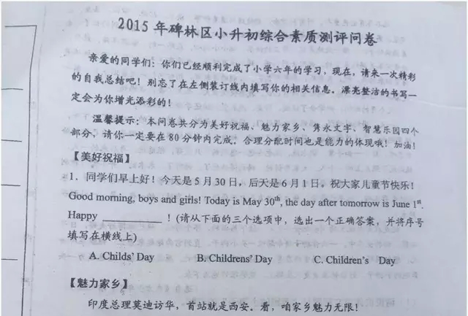
2015西安小升初综合测评真题1

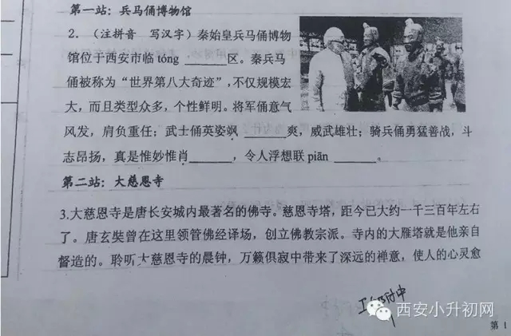
2015西安小升初综合测评真题2

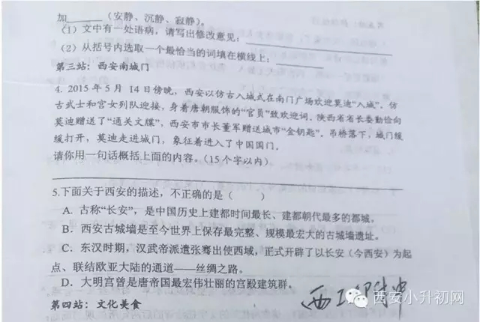
2015西安小升初综合测评真题3

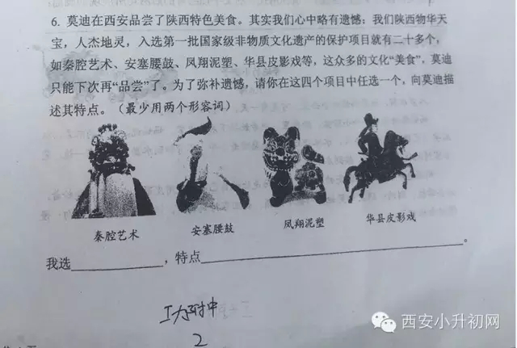
2015西安小升初综合测评真题4

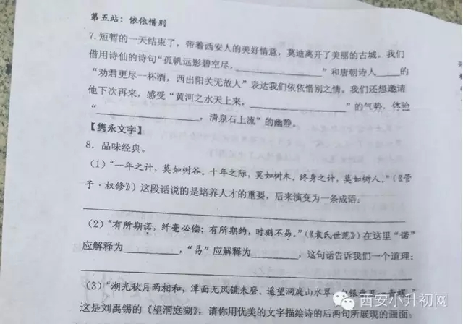
2015西安小升初综合测评真题5

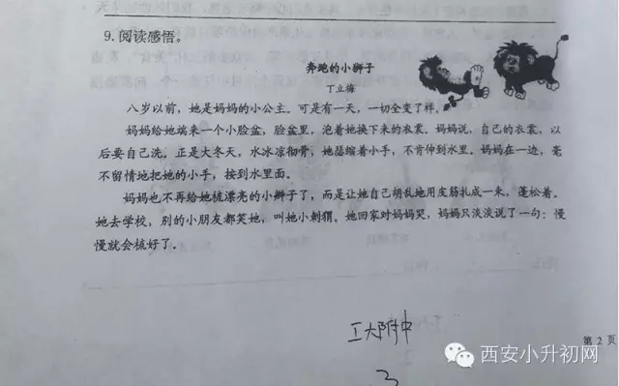
2015西安小升初综合测评真题6

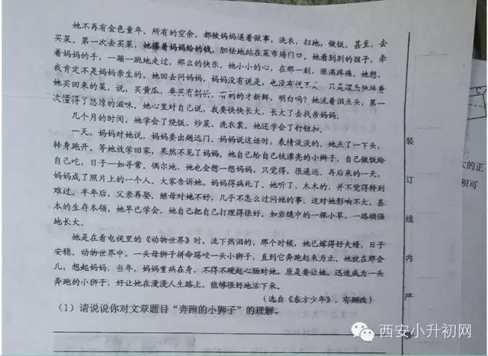
2015西安小升初综合测评真题7

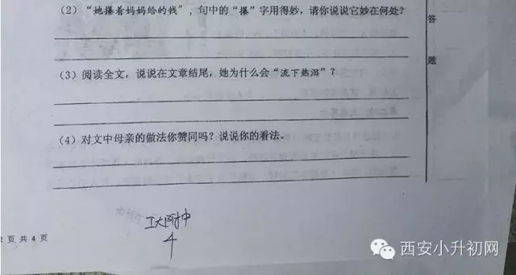
2015西安小升初综合测评真题8

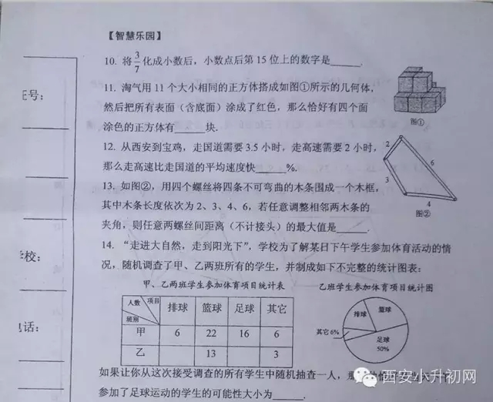
2015西安小升初综合测评真题9

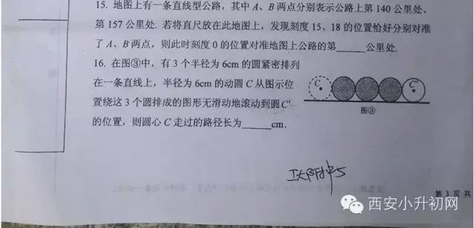
2015西安小升初综合测评真题10

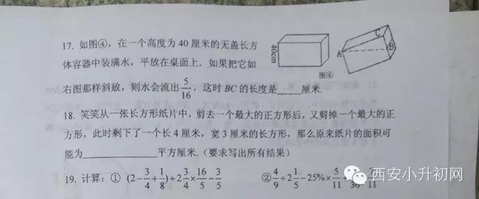
2015西安小升初综合测评真题11

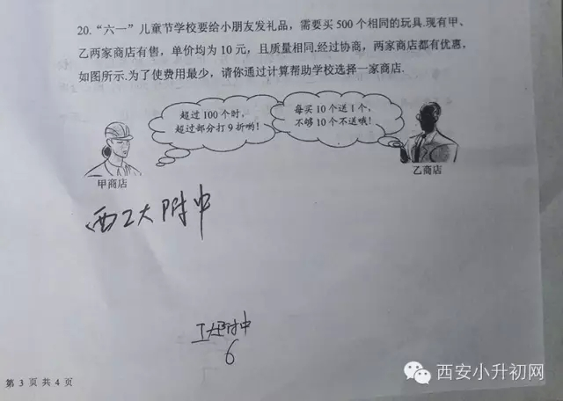
2015西安小升初综合测评真题12

